金属电子逸出功的测定

总分：10   组卷人：李博

一、单选题 共 5 小题 共 5 分

**1.** (1分)本实验最终用哪一方法测定金属电子的逸出功?

**答案：D**

**A.**最小二乘法

**B.**补偿测量法

**C.**外延测量法补偿测量法

**D.**理查森直线法

**2.** (1分)

**答案：C**

**A.**斜率的倒数

**B.**横轴截距

**C.**斜率

**D.**纵轴截距

**3.** (1分)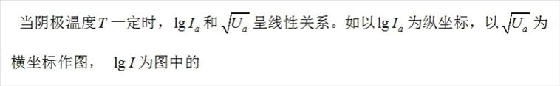

**答案：D**

**A.**斜率的倒数

**B.**横轴截距

**C.**斜率

**D.**纵轴截距

**4.** (1分)本实验的直接测量量为

**答案：B**

**A.**阴极电流

**B.**阳极电流

**C.**阳极电压

**D.**阴极电压

**5.** (1分)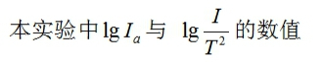

**答案：D**

**A.**都为正值

**B.**前者为负值，后者为正值

**C.**前者为正值，后者为负值

**D.**都为负值

二、判断题 共 5 小题 共 5 分

**1.** (1分)

**答案：√**

**2.** (1分)

**答案：×**

**3.** (1分)用最小二乘法拟合直线可以计算出实验中的截距和斜率。

**答案：√**

**4.** (1分)电路连接好接通电源后发现灯丝不亮，先关闭电源，检查二极管管脚是否插入正确，重新检查线路是否连接正确。

**答案：√**

**5.** (1分)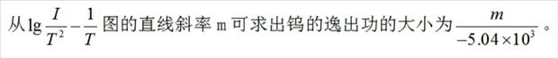

**答案：√**